考点 19 伴性遗传
伴性遗传的特点 遗传系谱的识别与遗传概率的计算 伴性遗传分析与计算
经典易错题会诊
命题角度一
伴性遗传的特点
1． 下面为果蝇三个不同的突变品系与野生型正交和反交的结果，试分析回答问题
组数 | 正交 | 反交
① | - 野生型×突变型a-野生型 | - 突变型a×野生型一野生型
② | - 野生型×突变型b-野生型 | - 突变型b×野生型一野生型、突变型b
③ | - 野生型×突变型C-野生型 | - 突变型C×野生型一突变型C
(1)组数①的正交与反交结果相同、控制果蝇突变型a的基因位于 染色体上，为 性突变。
(2)组数②的正交与反交结果不相同，用遗传图解说明这一结果(基因用B、b表示)。
(3)解释组数③正交与反交结果不同的原因。
[考场错解](1)第二空：性。(2)正交、反交遗传图解写不出。(3)有的用伴性遗传来解释。
[专家把脉]正交和反交是一对相对概念，若把显性性状的个体作母本的杂交称为正交，那么把同种生物显性性状的个体作父本，隐性性状的个体作母本的杂交称为反交，细胞核常染色体的遗传正反交，后代性状情况一致；伴性遗传正反交后代性状情况不一致，不同性别的性状分离比不一样。细胞质遗传的后代性状只与母本有关，通常与母本一致。
[对症下药](1)常隐 (2)由题可知该突变基因位于x染色体上，为隐性突变。正交与反交的遗传图解如下图：
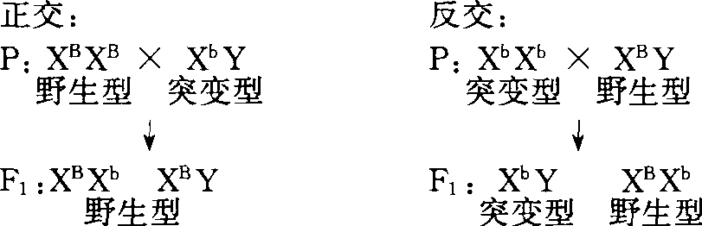
(3)由题意可推知，突变的基因最可能位于细胞质中，属于细胞质遗传，表现出母系遗传的特点，即杂交所得子代总是表现母本性状。2． 为人的性染色体简图。x和Y染色体有一部分是同源的(图甲中I片段)，该部分基因互为等位；另一部分是非同源的(图甲中的Ⅱ一1，Ⅱ一2片段)，该部分基因不互为等位，请回答：
(1)人类的血友病基因位于图甲中的 片段。
(2)在减数分裂形成配子过程中，X和Y染色体能通过互换发生基因重组的是图甲中的 片段。
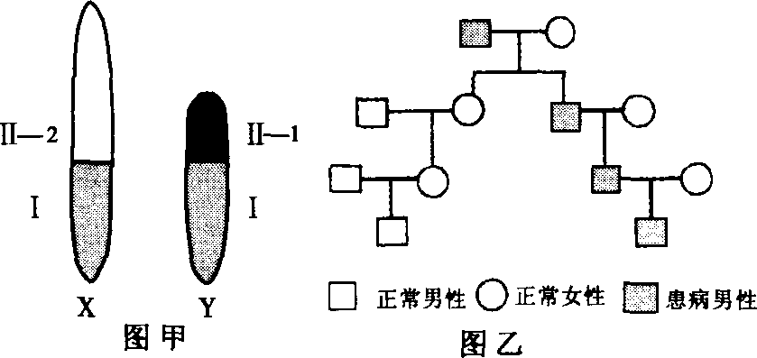
(3)某种病的遗传系谱如图乙，则控制该病的基因很可能位于图甲中的 片段。
(4)假设控制某个相对性状的基因A(a)位于图甲所示X和Y染色体的I片段，那么这对性状后代男女个体中表现型的比例一定相同吗?试举一例。
[考场错解](1)中答成Ⅱ一1(2)中答成Ⅱ一2(3)答成Y(4)答成一定相同。
[专家把脉] 不知道x与Y染色体在结构上的区别，不理解能发生染色体交换的片段必须是同源片段。
人类的血友病基因在X染色体上，Y上没有其对应的等位基因，只能位于X染色体上与Y非同源的片段上即Ⅱ一2片段。在减数分裂时X与Y能发生交换的部分只能是同源的部分，即I片段。根据系谱可判断该遗传病为Y染色体上伴性遗传，致病基因应在Y上与X非同源的片段Ⅱ一l上。如果在X和Y的同源片断I上都存在相应的等位基因，这对性状在后代男女个体表现上不一定相同，如母亲为xaX。和父亲为xaY“时，子代男女性别表现不一样。
[对症下药](1)Ⅱ一2(2)I (3)Ⅱ一1(4)不一定。例如母体为Xª Xª，父本为XªX^{A}，则后代男性个体为XªX^{A}，全部表现为显性性状；后代女性个体为Xª Xª，全部表现为隐性性状。
专家会诊
(1)判断生物的性状遗传是否是伴性遗传a：一般根据雌雄个体在性状表现上是否一致来确定，如果雌雄个体性状表现不一致，如在某种性状表现上雌性个体多，雄性个体少，则可以判断为x染色体上显性遗传，反之，则是x染色体上隐性遗传。b：如果性状的遗传出现交叉遗传现象，也可判定为伴性遗传。
(2)根据X染色体上的显性伴性遗传特点，X染色体上的隐性伴性遗传特点，Y染色体上伴性遗传特点等进行分析判断是否为伴性遗传。
考场思维训练
1 在开展高中生物研究性学习时，某校部分学生对高度近视的家庭进行调查，调查结果如下表，请据表分析高度近视是
A常染色体隐性遗传 B x染色体显性遗传 C．常染色体显性遗传 D．x染色体隐性遗传
双亲性状 | 调查的家庭个数 | 子女总人数 | 子女高度近视人数
双亲性状 | 调查的家庭个数 | 子女总人数 | 男 | 女
双亲均正常 | 71 | 197 | 36 | 32
母方高度近视，父方正常 |  | 14 | 3 | 5
父方高度近视，母方正常 | 4 | 12 | 3 | 3
双方高度近视 | 4 | 12 | 4 | 7
总 计 | 84 | 235 | 46 | 47
1．A解析：从调查表中分析，近视与性别无关。
2 报载深圳市发现一庞大的“眼耳肾综合征”家系：有资料可查的血缘人口总共有45人，从曾祖父一共4代。45人中总共有15人患“眼耳肾综合征”，其中4人已因尿毒症去世。现存的11名患者均已出现一种或数种症状，其中年龄最小的只有7岁!研究人员发现：一、该病男性患者症状较重，女性患者症状较轻；二、女性患者多于男性患者；三、该病有选择遗传倾向，即母亲患病儿子、女儿都可患病，而父亲患病(母亲不患病)时，只有女儿患病，儿子不患病。
(1)该病最可能的遗传方式是： ，判断的理由是： 。
(2)该家族中的正常女儿若婚后生育会生出该病患儿吗?你对其有何建议?
2．(1)伴x染色体，显性遗传该病在此家系中患病率高，女性患者多于男性患者，男性患者只遗传给女儿不遗传给儿子。(2)该家族中的正常女儿，若与正常男性婚配不会生出患儿，若其丈夫为该病患者则有可能生育出病孩。建议其找一正常丈夫。
命题角度二
遗传系谱的识别与遗传概率的计算
1． 为甲、乙、丙、丁4种遗传性疾病的调查结果。根据系谱图分析，推测这4种疾病最可能的遗传方式以及一些个体最可能的基因型是(多选题)
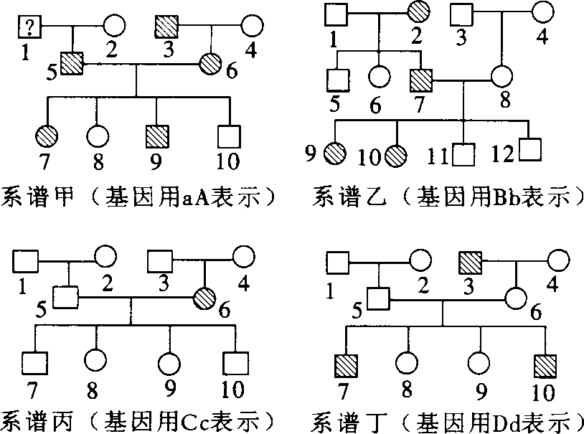
A．系谱甲为常染色体显性遗传，系谱乙为X染色体显性遗传，系谱丙为X染色体隐性遗传，系谱丁为常染色体隐性遗传
B．系谱甲为常染色体显性遗传，系谱乙为x染色体显性遗传，系谱丙为常染色体隐性遗传，系谱丁为X染色体隐性遗传
C．系谱甲一2基因型Aa，系谱乙一2基因型X^{B}X^{b}，系谱丙一8基因型CC，系谱丁一9基因型X^{D} x^{d}
D_系谱甲一5基因型Aa，系谱乙一9基因型X^{B}X^{b}，系谱丙一6基因型CC，系谱丁一6基因型X^{D} x^{d}
[考场错解]B
[专家把脉] 系谱甲1号性状未知，影响做题，甲病代代有，是显性遗传病的特点，男女都有患者，因此甲病为常染色体显性遗传；乙病7号只传女不传男；丙病6号女亲子代都没病所以是常染色体隐性遗传病；丁病只有男性患病，且有交叉遗传现象，因此为X染色体隐性遗传。判断出遗传类型，基因型可依此写出。
[对症下药]BD
2．下图是患甲病(显性基因为A，隐性基因为a)和乙病(显性基因为B，隐性基因为b)两种遗传病的系谱图。
请据图回答：
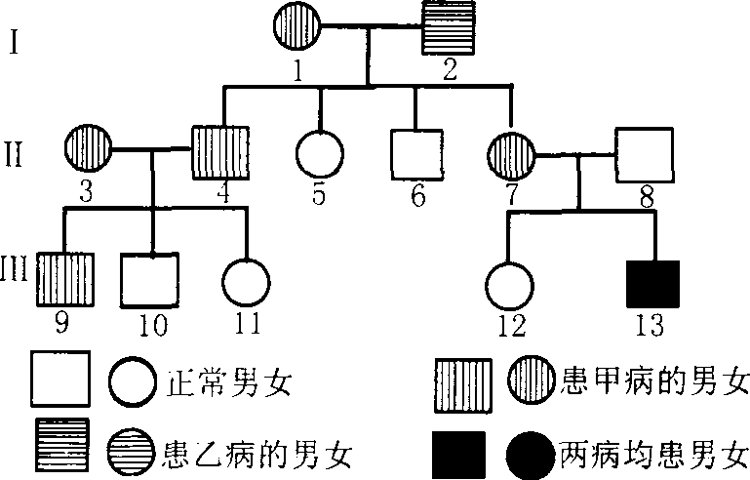
(1)甲病致病基因位于 染色体上，为 性基因。
(2)Ⅱ₃和Ⅱ₈两者的家庭均无乙病史，则乙病的致病基因位于 染色体上，为 性基因。
(3)Ⅲ₁₁和Ⅲ₁₂分别与正常男性结婚，她们怀孕后到医院进行遗传咨询，了解到若在妊娠早期对胎儿羊水脱屑进行检查，可判断后代是否会患这两种遗传病。可供选择的措施有：
A染色体数目检测 B性别检测 C．基因检测 D．无须进行上述检测
请根据系谱图分析：
①Ⅲ₁₁采取什么措施? 。原因是 。
②Ⅲ₁₂采取什么措施? 。原因是 。
[考场错解] (2)中判断乙病致病基因在常染色体上。(3)中①填C项。原因答成Ⅲ，，和正常男性体内可能带有乙病致病基因而致子女患病。(3)中②出现同样错误。
[专家把脉]不能根据(2)小题中提示，正确判断乙病的遗传方式导致(3)中分析错误。
从系谱图中可知Ⅱ₃、Ⅱ₄均患甲病，Ⅲ₁₀、Ⅲ₁₁为不患甲病的个体。可知甲为显性遗传病。由于Ⅱ₄患病，Ⅲ₁₁正常，可判断甲病不是X染色体上的显性伴性遗传而是常染色体上显性遗传病。Ⅱ₇和Ⅱ₈均正常，Ⅲ₁₃患乙病，说明乙病为隐性遗传病，Ⅱ₇的家庭无乙病史，Ⅲ₁₃有关乙病致病基因只能来自Ⅱ₁₃说明乙病是X染色体上隐性伴性遗传病，由此确定Ⅲ₁₁的基因型aaX^{B}X^{B}，当她与正常男性结婚后，所生孩子均正常，不需要进行任何检测，而Ⅲ₁₂的基因型有aaX^{B}X^{B}或aaX^{B}X^{b}两种可能，与正常男子结婚后，所生男孩有可能惠乙病，因此首先应对胎儿作性别检查，如果是男性胎儿，则应进一步做基因检查，因此该小题答案有多种，可答B项，也可答B项和C项，但原因中应交代清楚。
[对症下药](1)常显 (2)x隐 (3)①D因为Ⅲ₁₁的基因型为aaX^{B}X^{B}，与正常男性婚配，所生孩子正常②B因为Ⅲ₁₂基因型可能为aaX^{B}X^{b}，与正常男性婚配，若生女孩均正常，若生男孩可能患病，故应对胎儿进行性别检测。也可答：C项。因为Ⅲ₁₂基因型可能为 aaX^{B}X^{b}，与正常男性婚配，若生女孩均正常，若生男孩可能患病，故应对胎儿进行基因检测。也可答：B项和C项。因为Ⅲ₁₂基因型可能为aaX^{B}X^{b} ，与正常男性婚配，若生女孩均正常，若生男孩可能患病，故首先对胎儿进行性别检测，若是男性胎儿，则需要进一步做基因检测。
3． 为白化病(A—a)和色盲(B-b)两种遗传病的家族系谱图。请回答：
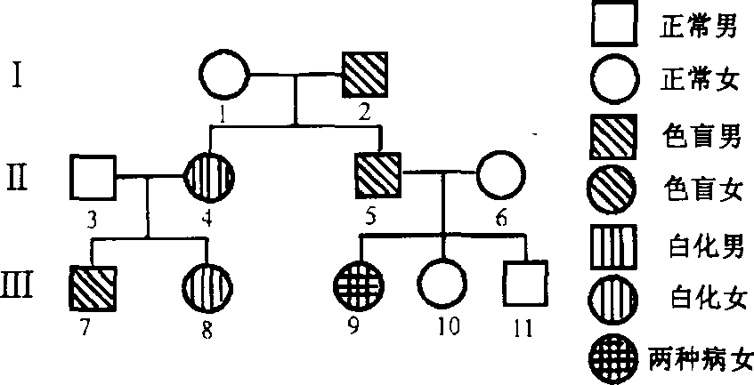
(1)写出下列个体可能的基因型： I₂ ，Ⅲ₉ ，Ⅲ₁₁ 。
(2)写出Ⅲ₁₀产生的卵细胞可能的基因型：
(3)若Ⅲ₈与Ⅲ₁₁结婚，生育一个患白化病孩子的概率为 ；生育一个患白化病但色觉正常孩子的概率为 ；假设某地区人群中每10 000人当中有一个白化病患者，若Ⅲ₈与该地一个表现正常的男子结婚，则他们生育一患白化病男孩的概率为 。
(4)目前已发现的人类遗传病有数千种，遗传病产生的根本原因是 。
[考场错解](2)小题中，只写出AX^{B}和AX^{b}两种类型。(3)问中不知道根据其中一种基因型的可能性计算概率，出现计算错误。
[专家把脉]在确定Ⅲ¹⁰个体的基因型有两种可能，不知道根据两种可能基因型完整写出四种可能配子的情况。在计算发病率时不能将两对相对性状的遗传现象分解，利用分离定律计算某一种病的发病情况，再将两种发病情况进行组合运算。
本题的正确解答过程为：
(1)1号和2号均不患白化病，但有一患白化病的儿子(4号)可知：l号、2号均是含白化基因的杂合体，因此2号基因型为AaX^{b}Y；9号既患色盲又患白化病，基因型为aaX^{b}X^{b}；由9号可知5号，6号基因型是AaX^{b}Y、 AaX^{B}X^{b}，因此1l号可能的基因型AAX^{B}Y或AaX^{B}Y
(2)Ⅲ10的基因型有两种情况AAX^{B}X^{b}或AaXBX0，则其产生的卵细胞的基因型可能为AX^{B}，AX^{b}，Ax^{B}，Ax^{b}。
(3)根据7号(色盲)，8号(白化)可推知Ⅱ₃和Ⅱ₄的基因型为AaX^{B}Y和aaX^{B}X^{b}，因此8号基因型为aaX^{B}X^{B}或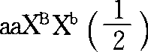 ，而11号是AAX^{B}Y的几率为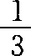，是AaX^{B}Y的几率为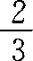，所以8号与11号生白化孩子的概率为aaX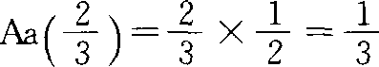。他们生色盲孩子的几率为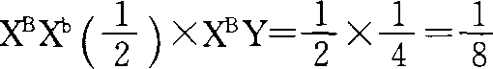，所以不色盲孩子的几率为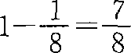，白化不色盲孩子的几率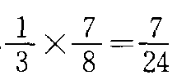。该地10 000人中有一白化病患者，所以患病几率为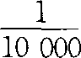．所以人群中a的概率为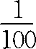，则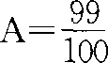，男性(正常)的基因型为AA或An，Aa在人群中的概率为：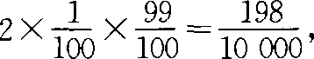AA的为：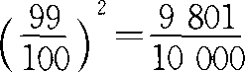，则Aa在正常人群中的概率为：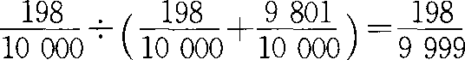，所以Ⅲ₈与正常男子结婚生一白化病孩子的概率是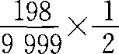，生一白化男孩的概 率为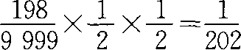
(4)遗传病发生的根本原因是遗传物质的改变引起的。
[对症下药] (1)AaX^{b}Y aaX^{b}X^{b} AAX^{b}Y或AaX^{b}Y(2)AX^{B}、AX^{b}、Ax^{B}、aX^{b} (3) 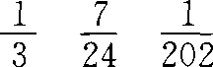(4)遗传物质的改变
专家会诊
(1)根据各类遗传病的特征能准确地判断遗传病显隐性关系和致病基因的位最是解题的关键。突破点：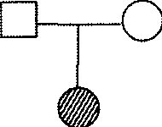 有该类遗传关系的一定是常染色体隐性遗传病。
(2)伴性遗传与常染色体上的遗传一样，同样遵循基因的分离定律和自由组合定律，因此在自由组合定律中使用的计算遗传概率的方法和技巧同样适用于伴性遗传。
考场思维训练
1下图中的A、B图分别是甲、乙两种遗传病的系谱图，据图分析回答问题：
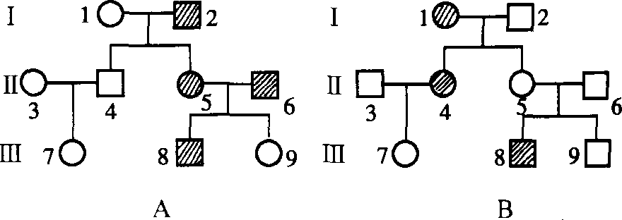
(1)甲病的遗传方式是 ，乙病的遗传方式是 。
(2)A中I₂的基因型是 (设显性基因为E)，图B中Ⅱ₄的基因型是 (设显性基因为F)。
(3)若图B中的Ⅲ₇与Ⅲ₉婚配，则属于 婚配，他们生出病孩的概率是 。
(4)图A中Ⅲ₉为纯合体的概率是 ，图B中 Ⅲ₉为纯合体的概率是 。
1．(1)常染色体显性遗传常染色体隐性遗传 (2)Ee ff (3)近亲1/6(4)lOO％ 1/3
解析：A中Ⅱ₅×Ⅱ₆→Ⅲ₉，可以确定为显性遗传病，且在常染色体上。B中Ⅱ₅×Ⅱ₆→Ⅲ₈，可以确定为隐性遗传病，Ⅱ₁×Ⅱ₂→Ⅲ₄(病女)可以确定为常染色体上的遗传。
2 在一个远离大陆且交通不便的海岛上，居民中有66％为甲种遗传病(基因为A、a)致病基因携带者。岛上某家族系谱中，除患甲病外，还患有乙种遗传病(基因为B、b)。两种病中有一种为血友病。请据图回答问题：
(1) 病为血友病，另一种遗传病的致病基因在 染色体上，为 性遗传病。
(2)Ⅲ-13在形成配子时，在相关的基因传递中，遵循的遗传规律是： 。
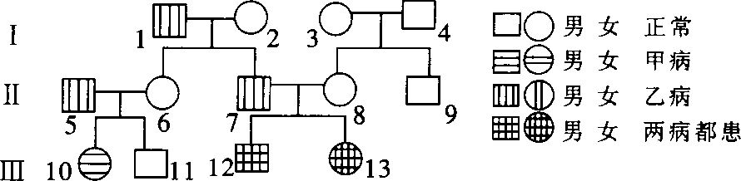
(3)若Ⅲ-11与该岛一个表现型正常的女子结婚时，则其孩子中患甲病的概率为 。
(4)Ⅱ-6的基因型为 ，Ⅲ-13的基因型为-O
(5)我国婚姻法禁止近亲结婚。若Ⅲ-11和Ⅲ-13婚配，则其孩子中只患甲病的概率 ，只患乙病的概率为 ；只患一种病的概率为 ；同时患有两种病的概率为 。
2．(1)乙常隐 (2)基因的自由组合定律 (3)11％ (4)AaX^{B}X^{b} aax^{b}x^{b} (5)1/6 1/3 1/2 1/6
解析：Ⅱ₅和Ⅱ₆未患甲病，但Ⅲ₁₀患甲病，Ⅲ₁₀为一女性说明甲病为常染色体上隐性遗传病，乙病是血友病。伴性遗传与常染色体上遗传同样遵循分离定律与自由组合定律。
探究开放题解答
综合问题
伴性遗传分析与计算
1．在人群中，男子食指比无名指短的人相当多，某校高二年级研究性学习小组在对许多家庭进行食指长短比较的调查中得到如下数据资料：
 | 亲代 |  | 家庭数目 | 子 |  | 女
方式 | 母 | 父 | 家庭数目 | 食指短 | 食指与无名指等长 | 食指短 | 食指与无名指等长
① | 食指短 | 食指短 | 200 | 196 | 0 | 203 | 0
② | 食指与无名指等长 | 食指短 | 418 | 158 | 163 | 160 | 170
③ | 食指短 | 食指与无名指等长 | 83 | 69 | O | 0 | 73
④ | 食指与无名指等长 | 食指与无名指等长 | 50 | 1 3 | 37 | O | 51
根据以上资料回答下列问题：
(1)控制食指比无名指短的基因在 染色体上的可能性较大，是 性基因。
(2)若控制食指比无名指短的基因用A或a表示，则上表④中双亲全为食指与无名指等长的亲本基因型是 。
(3)假设以上判断成立，有一对食指与无名指等长的夫妇，生了一个食指比无名指短的儿子，那么这对夫妇再生一个食指比无名指短的儿子或女儿的可能性分别是 。
[解题思路]根据第四组婚配形式确定食指与无名指等长为显性，食指短为隐性，而第三组婚配家庭中儿子的性状表现与母亲相同，女儿的性状表现与父亲相同说明最可能是伴性遗传。
[解答] (1)X 隐 (2)X^{A}X^{A}×X^{A}y、X^{A}Xª、×X^{A}y (3) 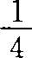 、O
2．在小家鼠中，有一突变基因使尾巴弯曲。现有一系列杂交实验结果如下：
组别 | 亲代 |  | 子代
 | 雌(早) | 雄(习) | 雌(早) | 雄(习)
1 | 正常 | 弯 曲 | 全部弯 曲 | 全部正常
2 | 弯曲 | 正常 | 50％弯曲0％正常 | 50％弯曲 50％正常
3 | 弯曲 | 正常 | 全部 弯曲 | 全部弯曲
4 | 正常 | 正常 | 全部正常 | 全部 正常
0 | 弯 曲 | 弯曲 | 全部 弯 曲 | 全部 弯曲
6 | 弯曲 | 弯曲 | 全部 弯曲 | 50％弯曲 50％正常
请分析回答(以A和a表示有关基因)
(1)可根据第 组杂交，判断控制小家鼠尾巴形状的基因在 染色体上。
(2)可根据第 组杂交，判断控制小家鼠尾巴形状的突变基因是 性基因。
(3)请写出第2组亲代基因型： ； 。
(4)让第一组后代中的一只雌鼠和一只雄鼠交配，生下2只小鼠，这2只小鼠尾巴的形状可能是
[解题思路] (1)在几种杂交实验中，只有第1组杂交中表现出性状的遗传与性别是相关联的，即雄性弯曲和雌性正常交配，后代中雌性全弯曲，雄性都正常。
(2)第6组杂交组合中表现出双亲都弯曲，子代有正常符合显性遗传的特点。
(3)根据以上判断即可写出第2组亲代的基因型。
(4)第1组后代中雌性个体的基因型为X^{A}Xª雄性个体的基因型为XªY，交配后代的基因型是X^{A}Xª或XªXª、X^{A}Y或XªY，故后代性状可能全部弯曲，或者全部正常或一弯曲一正常。
[解答] (1)1 X(2)6显(3)X^{A}XªXªY(4)全部弯曲、全部正常、一弯曲一正常
2． 一只雌鼠的一条染色体上某基因发生了突变，使野生型性状变为突变型性状。该雌鼠与野生型雄鼠杂交，F。的雌、雄个体中均既有野生型，又有突变型。若要通过一次杂交实验鉴别突变基因在x染色体上还是在常染色体上，选择杂交的F·个体最好是
A．野生型(雌)×突变型(雄) B野生型(雄)×突变型(雌) C．野生型(雌)×野生型(雄) D．突变型(雌)×突变型(雄)
[解题思路] 由题干知突变基因不在Y染色体上，题中A项若后代雄性个体中出现突变性状，则突变基因位于常染色体上，否则位于X染色体上；B、D项后代雄性个体中两种类型的个体比例相当。C项不存在突变基因，难以判断。[解答]A
规律总结
1． X染色体隐性遗传病：①男性患者多于女性患者；②具交叉遗传现象：③母患子必患，女患父必患(男性患者的致病基因通过女儿传给外孙)。
2． X染色体显性遗传病：
①女性患者多于男性患者；
②子代有病亲代必有患者(代代有患者)；
③父患女必患，儿患母必患(男性患者的母亲和女儿一定患病)。
考点高分解题综合训练
1 已知某基因不在Y染色体上，为了鉴定所研究的基因位于常染色体还是x染色体，不能用下列哪种杂交方法：
A．隐性雌个体与显性雄个体交配
B．隐性雌个体或杂合显性雌个体与纯合显性雄个体杂交
C．显性雌个体与隐性雄个体杂交
D．杂合显性雌个体(杂合)与显性雄个体杂交
1．C解析：A方案可行，隐性雌个体与显性雄个体交配，若后代雌性个体全部是显性性状，雄性全部是隐性性状，则该基因在x染色体上；若后代中雌性个体出现隐性性状或雄性个体出现显性性状，则该基因在常染色体上。B方案可行，隐性雌个体或杂合显性雌个体与纯合显性雄个体杂交，如果后代出现隐性雄个体，则该基因位于X染色体上。如果后代表现全部为显性，不出现隐性雄个体，则该基因位于常染色体上。C方案不可行，显性雌个体与隐性雄个体杂交，无论常染色体还是X染色体都会出现相同的结果。D方案可行，杂合显性雌个体与(杂合)显性雄个体杂交，如果后代出现隐性雌个体，则该基因位于常染色体上。如果后代不出现隐性雌个体，则该基因位于X染色体上。
2 下图表示的4个家族遗传系谱图，黑色是遗传病患者，白色为正常或携带者，下列有关叙述正确的是
A可能是白化病遗传的家系是甲、乙、丙、丁
BI肯定不是红绿色盲遗传的家系是甲、乙、丙、丁
C．家系乙中患病男孩的父亲一定是该病携带者
D家系丁中这对夫妇若再生一个正常女儿的几率是25％
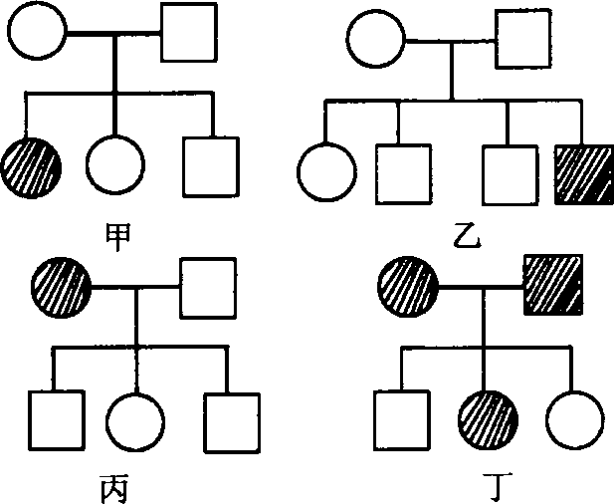
2．B解析：根据x染色体上伴性遗传特点分析。
3如图是某家族黑尿症的系谱图，已知控制这对性状的基因是A、a，则①预计Ⅲ₆是患病男孩的几率。②若Ⅲ₆是患病男孩，Ⅱ₄和Ⅱ₅又生Ⅲ₇，预计Ⅲ₇是患者的概率
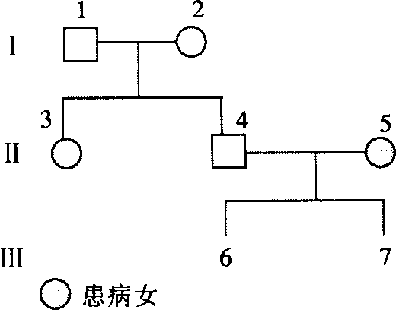
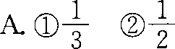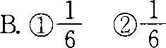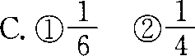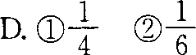
3．C解析：先确定其遗传方式再计算发病率，Ⅲs为患病男孩时，Ⅱt为杂合体。
4雌雄异株的高等植物剪秋萝有宽叶和狭叶两种类型，宽叶(B)对狭叶(b)是显性，等位基因位于X染色体上，基中狭叶基因(b)会使花粉致死。如果杂合体宽叶雌株同狭叶雄株杂交，其子代的性别及表现
A子代全是雄株，基中1/2为宽叶，1/2为狭叶
B子代全是雌株，基中1/2为宽叶，1/2为狭叶
C．子代雌雄各半，全为宽叶
D．子代中宽叶雌株、宽叶雄株、狭叶雌株、狭叶雄株的比例为1：1：1：1
4．A解析：狭叶基因b使花粉致死，即：xbY一只能产生含Y染色体的配子，无X“的雄配子。
考点小资料
分析遗传病的系谱图。确定遗传病的类型
(1)首先确定系谱图中的遗传病是显性遗传还是隐性遗传：
①双亲正常，其子代有患者，一定是隐性遗传(即“无中生有”)；
②双亲都表现患病，其子代有表现正常者，一定是显性遗传病(即“有中生无”)。
(2)其次确定是常染色体遗传还是伴性遗传：
在已确定隐性遗传病的系谱中：
①父亲正常，女儿患病，一定是常染色体隐性遗传；
②母亲患病，儿子正常，一定不是伴x染色体隐性遗传，必定是常染色体显性遗传。
(3)人类遗传病判定口诀：
无中生有为隐性，有中生无为显性；
隐性遗传看女病，女病父正非伴性；
显性遗传看男病，男病母正非伴性。
伴性遗传与遗传基本规律的关系
(1)与基因的分离定律的关系
①伴性遗传遵循基因的分离定律。伴性遗传是由性染色体上基因所控制的遗传，若就一对相对性状而言，则为一对等位基因控制的一对相对性状的遗传。
②伴性遗传有其特殊性：
a．雌雄个体的性染色体组成不同，有同型和异型两种形式；
b．有些基因只存在X或Z染色体上，Y或w上无相应的等位基因，从而存在杂合子内(X^{b}Y或Z^{d}W)单个隐性基因控制的性状也能体现；
C．Y或W染色体上携带的基因，在X或Z染色体上无相应的等位基因，只限于在相应性别的个体之间传递；
d．性状的遗传与性别相联系。在写表现型和统计后代比例时一定要与性别联系。
(2)与基因的自由组合定律的关系
在分析既有性染色本又有常染色体上的基因控制的两对或两对以上的相对性状遗传时，由位于性染色体上基因控制的性状按伴性遗传处理；由位于常染色体上的基因控制的性状按基因的分离定律处理，整体上则按基因的自由组合定律处理。

